Вирази. Дроби. Відношення та пропорції

№, рік | Зміст завдання
2, осн. 2006
3, осн. 2006 | 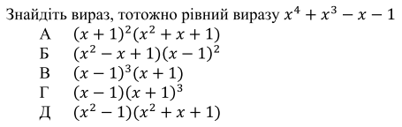
6, осн. 2007 | 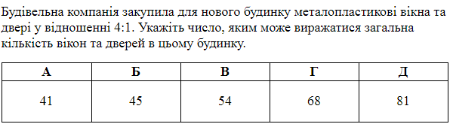
1, осн. 2008 | 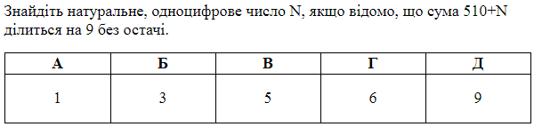
2, осн. 2008 | 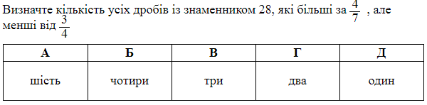
13, осн. 2008 | 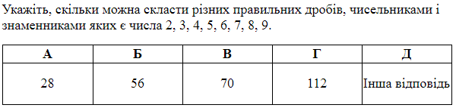
20, осн. 2008 | 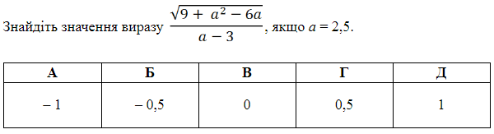
1, осн. 2009 | 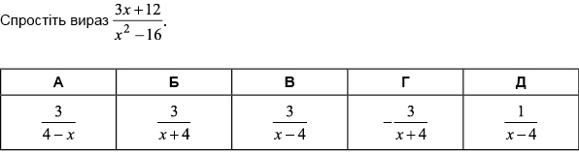
5, осн. 2009 | 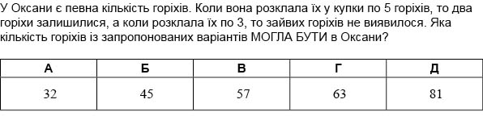
9, осн. 2009 | 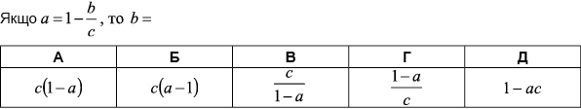
10, осн. 2009 | 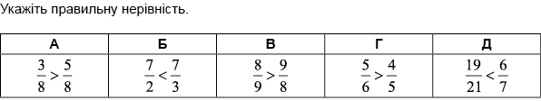
2, осн. 2010 | 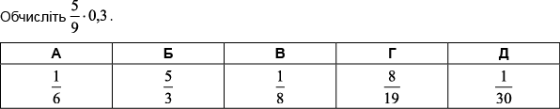
26, осн. 2010 | 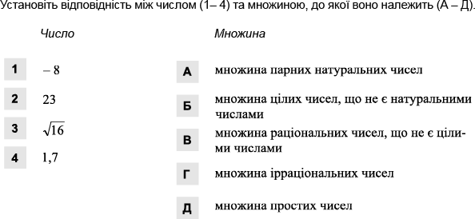
4, дод. 2010 | 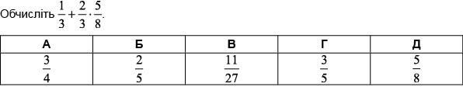
26, дод. 2010 | 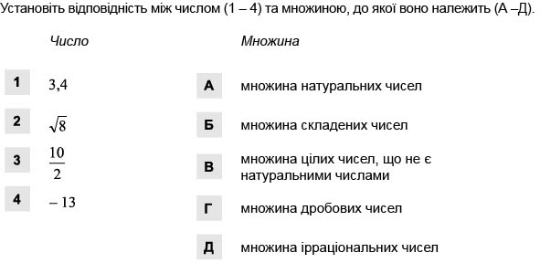
2, осн. 2011 | 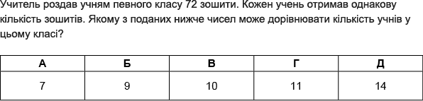
11, осн. 2011 | 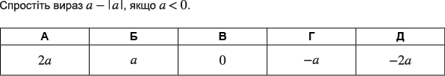
6, осн. 2012 | 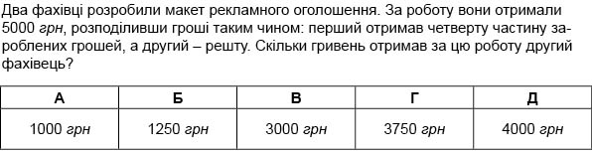
2, дод. 2012 | 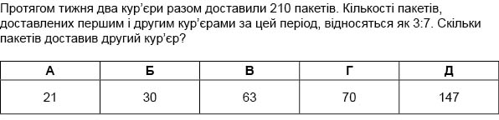
19, дод. 2012 | 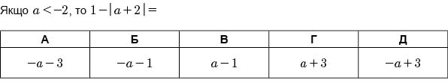
21, дод. 2012 | 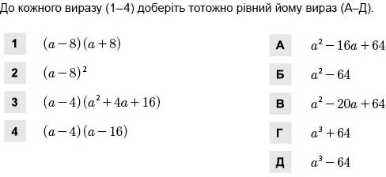
1, осн. 2013 | 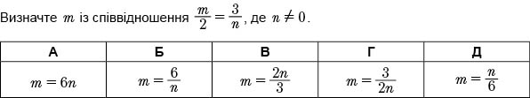
2, осн. 2013 | 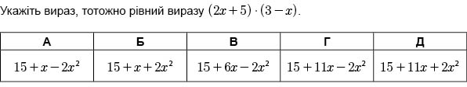
26, осн. 2013
3, дод. 2013 | 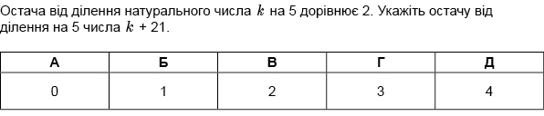
9, дод. 2013 | 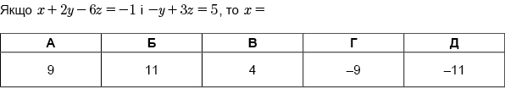
13, дод. 2013 | 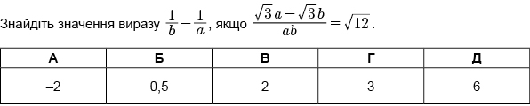
1, осн. 2014 | 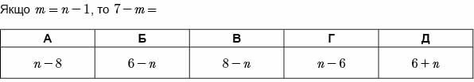
27, осн. 2014
10, дод. 2014 | 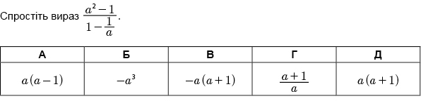
26, дод. 2014 | 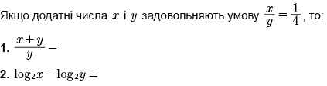
1, осн. 2015 | 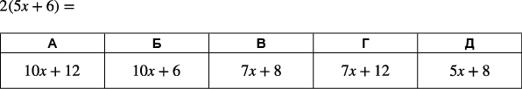
5, осн. 2015 | 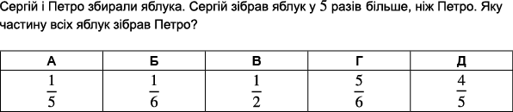
22, осн. 2015 | 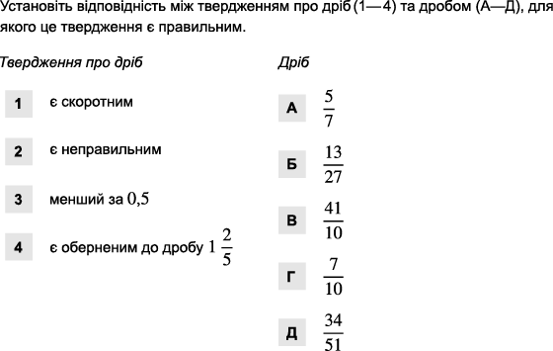
3, дод. 2015 | 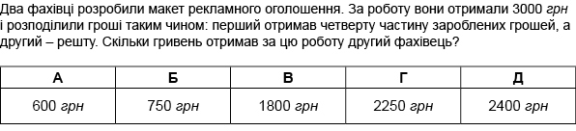
22, дод. 2015 | 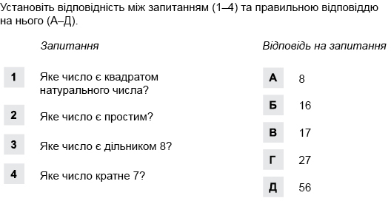
7, осн. 2016 | 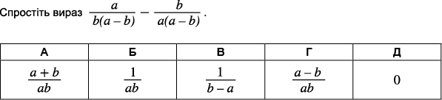
22, осн. 2016 | 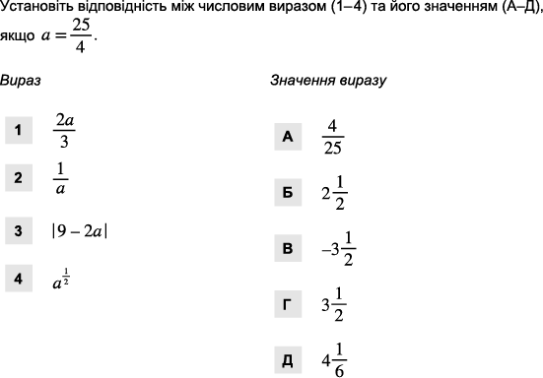
1, дод. 2016 | 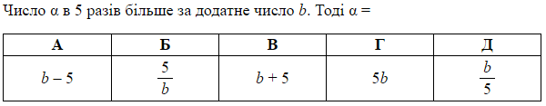
8, дод. 2016 | 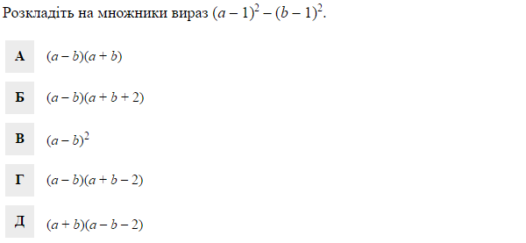
12, дод. 2016 | 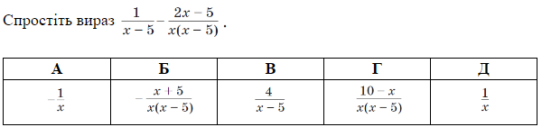
1, осн. 2017 | 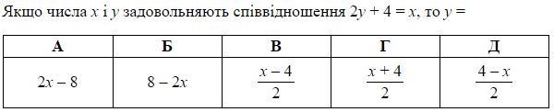
7, осн. 2017 | 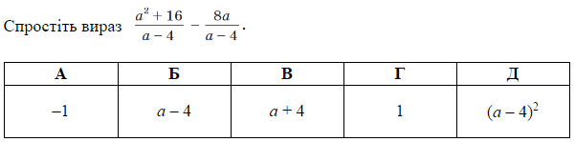
6, дод. 2017 | 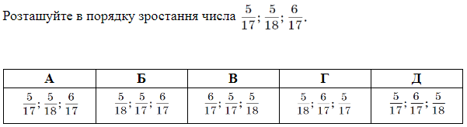
10, дод. 2017 | 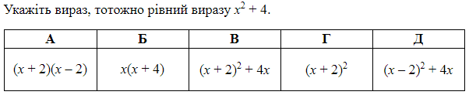
22, дод. 2017 | 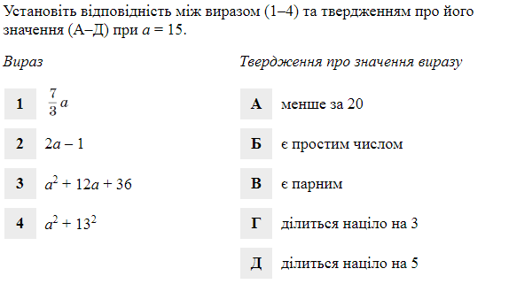
25, дод. 2017 | 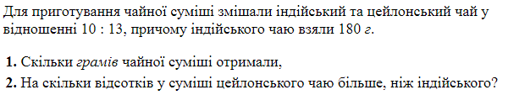
1, осн. 2018 | 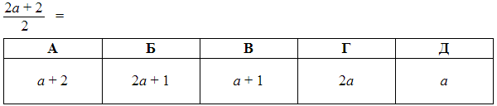
3, осн. 2018 | 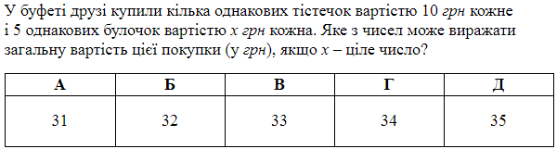
10, осн. 2018 | 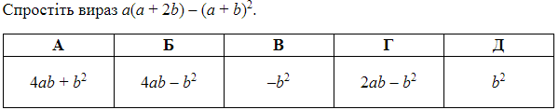
1, дод. 2018 | 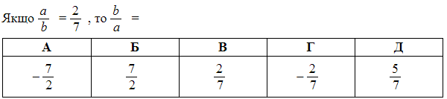
3, дод. 2018 | 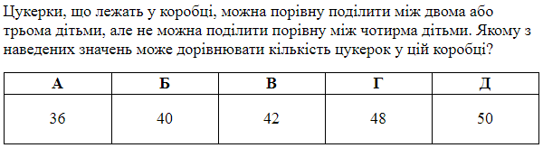
12, дод. 2018 | 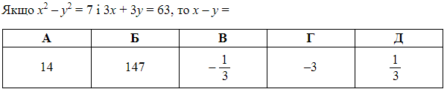
4, осн. 2019 | 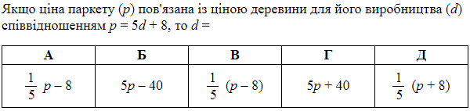
22, осн. 2019 | 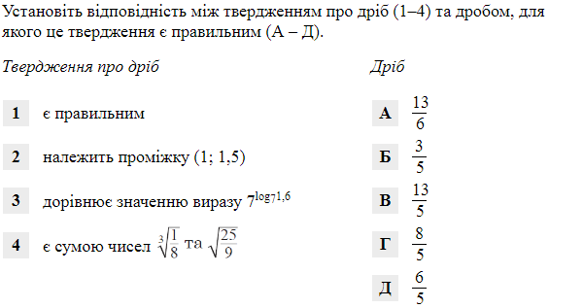
1, дод. 2019 | 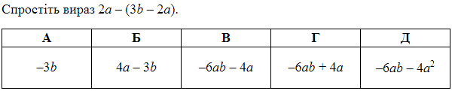
5, дод. 2019 | У супермаркеті проходить акція: купуєш три однакові шоколадки «Спокуса» - таку саму четверту супермаркет надає безклштовно. Ціна кожної такої шоколадки – 35 грн. Покупець має у своєму розпорядженні – 220 грн. Яку максимальну кількість шоколадок «Спокуса» він зможе отримати, взявши участь у акції?  А Б В Г Д  5 6 7 8 9
11, дод. 2019 | 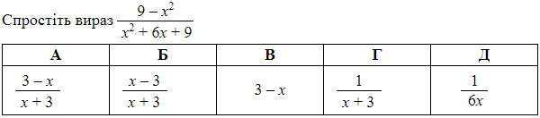
3, осн. 2020 | Копіювальна машина робить 3 копії за 4 секунди. Яку максимальну кількість копій можна одержати за 1 хвилину?
3, дод. 2020 | У шкільній їдальні за кожен стіл можна посадити щонайбільше 6 учнів. Яка найменша кількість столів має бути в цій їдальні, щоб розсадити в ній 194 учні?  А Б В Г Д  30 31 32 33 34
9, дод. 2020 | 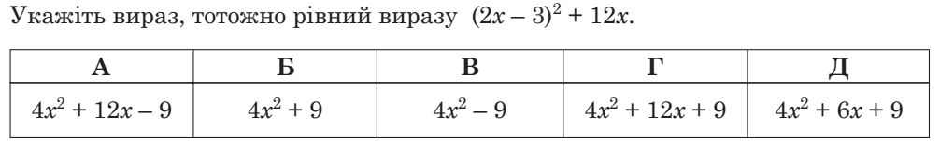
1, осн. 2021 | За 6 однакових конвертів заплатили 3 грн. Скільки всього таких конвертів можна купити за 12 грн?  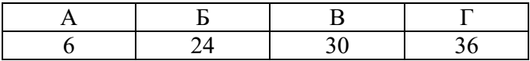
6, осн. 2021 | 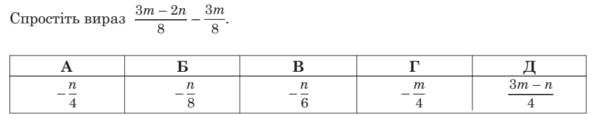
26, осн. 2021 | Для приготування дезинфікувального розчину кронцентрат розводять водою в масовому відношення 2:7 відповідно, після чого на 10 г води добавляють 1 г ароматичної рідини. Скільки грамів концентрату потрібно для приготування 485 г розчину?
7, дод. 2021 | 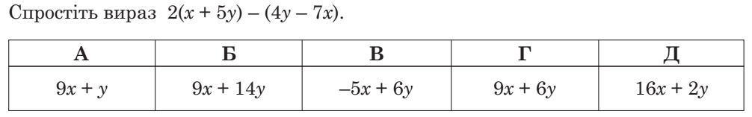
9, дод. 2021 | 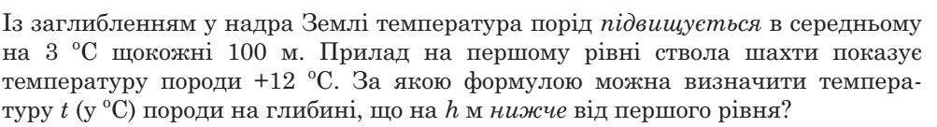  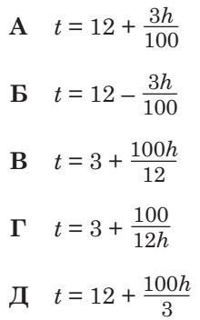
12, дод. 2021 | 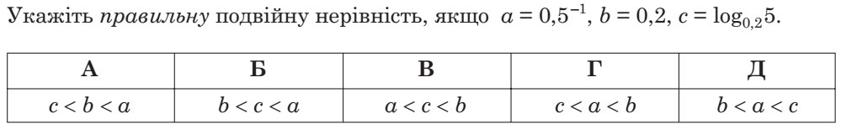
18, дод. 2021
26, дод. 2021 | 